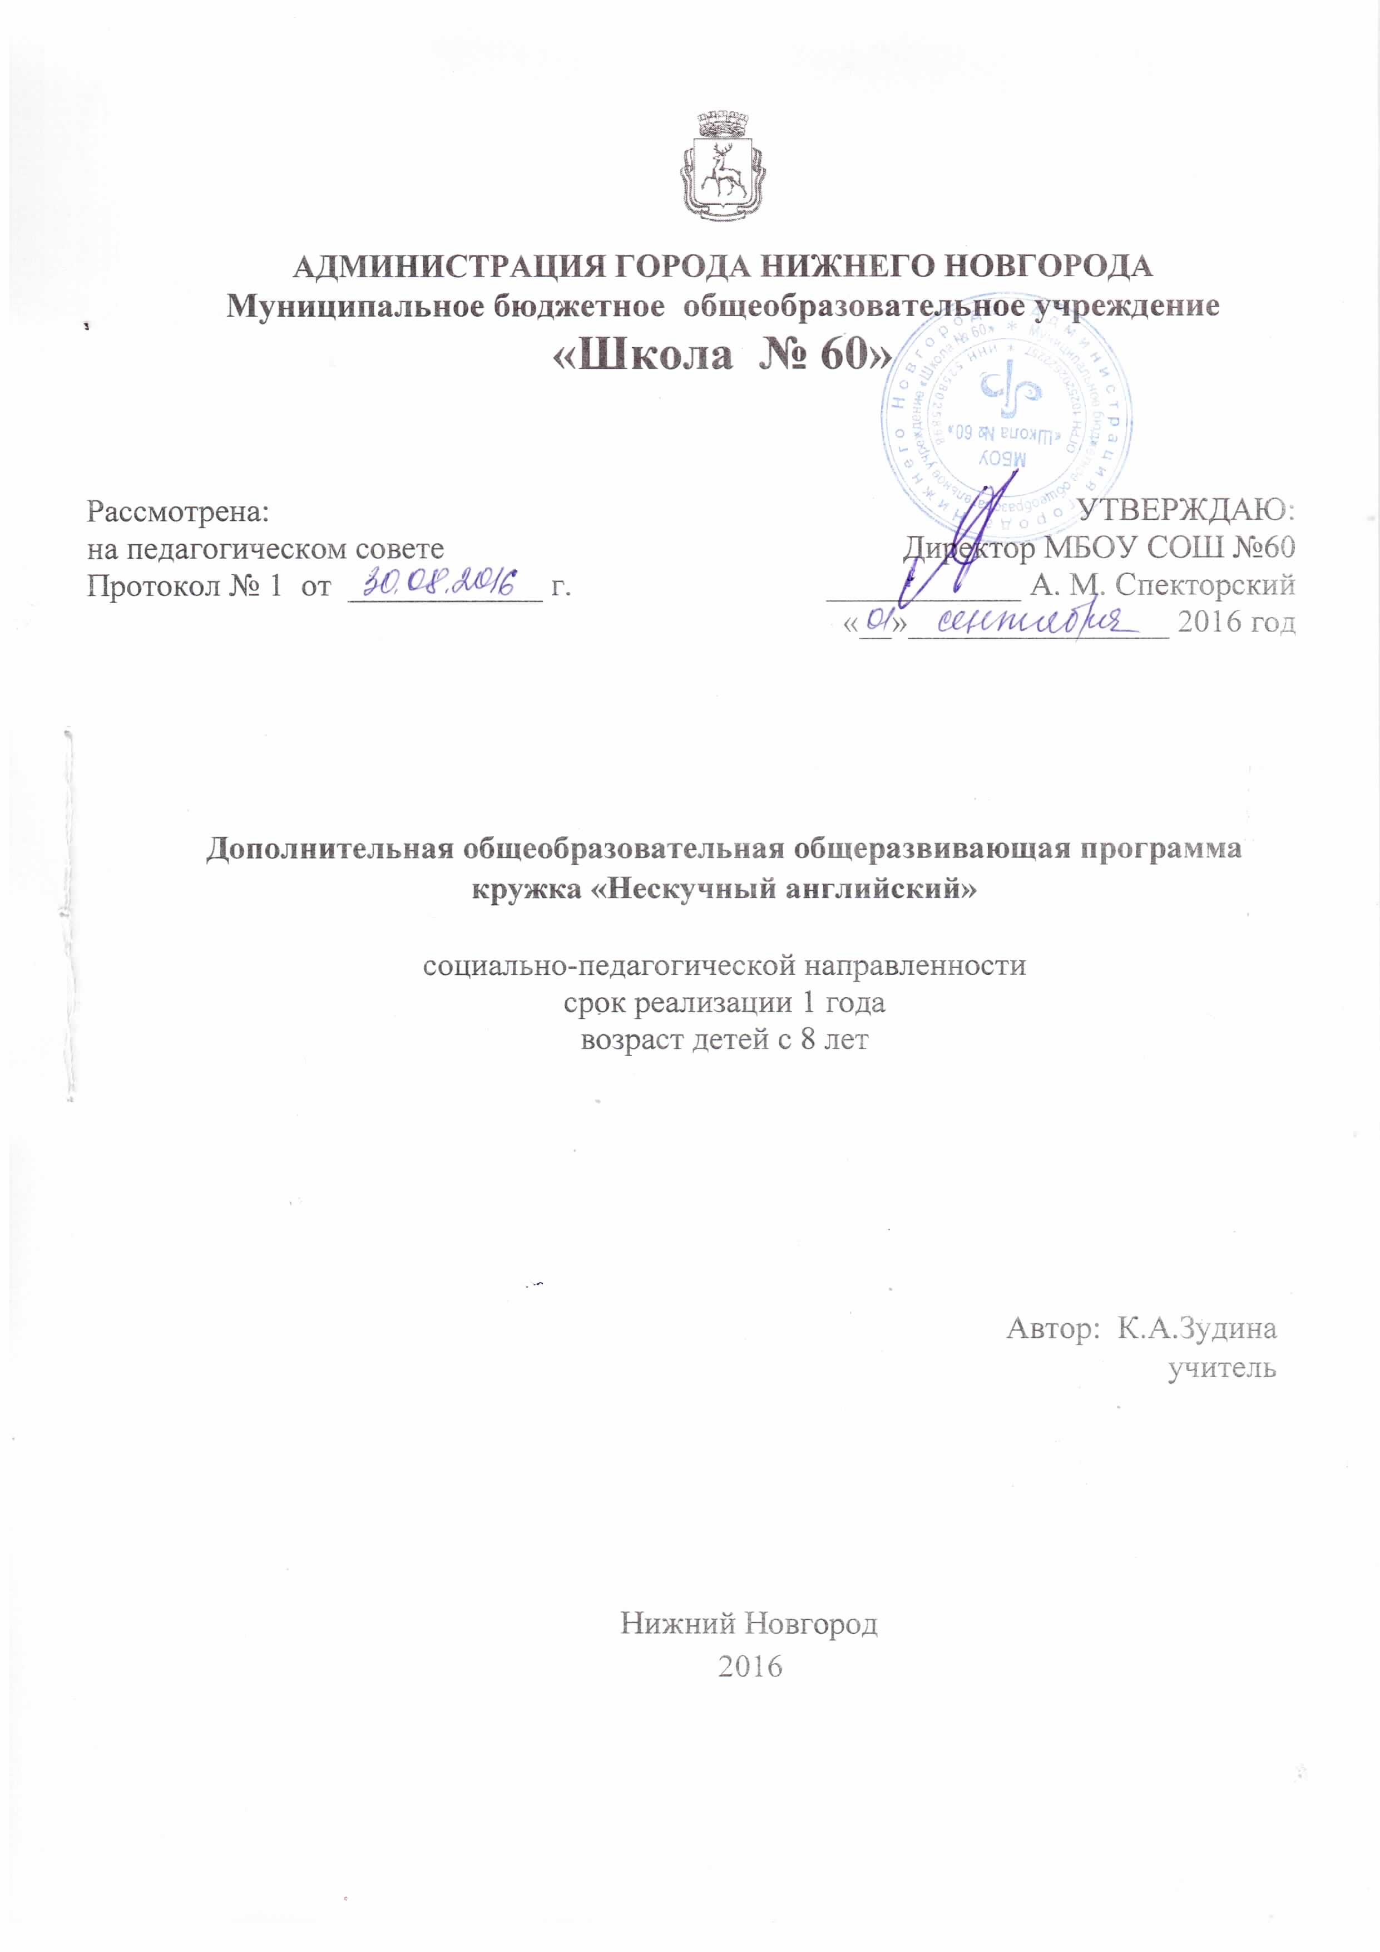

Пояснительная записка

Данная программа имеет социально-педагогическую направленность.
Программа призвана помочь ребенку стать ответственным и знающим гражданином, способным использовать свои знания и умения в общении со своими сверстниками.
Новизна данной программы заключается в том, что она рассматривается как система использования английского языка в развитии индивидуальности школьника.
Актуальность разработки и создания данной программы обусловлена анализом сложившейся ситуации в практике преподавания иностранного языка в общеобразовательной школе, которая позволяет выявить противоречия между:
требованиями программы общеобразовательных учреждений и потребностями учащихся в дополнительном языковом материале и применении полученных знаний на практике;
условиями работы в классно-урочной системе преподавания иностранного языка и потребностями учащихся реализовать свой творческий потенциал.
Цель – развитие индивидуальности школьников, их активной гражданской позиции и коммуникативных навыков через изучение лингвострановедческого материала по английскому языку.
Задачи:
- углубление знаний по предмету,
- развитие речевых навыков,
- расширение лексического запаса,
- получение дополнительной лингвострановедческой информации об англоговорящих странах,
- разбудить интерес детей к углубленному изучению языка,
- использовать английский язык в обиходном общении,
- применять английский язык в других сферах школьной деятельности.
Детей данного возраста отличает повышенная познавательная активность. Активность возникает в определенных условиях. Учащийся должен чувствовать потребность в изучении английского языка и иметь необходимые предпосылки для удовлетворения этой потребности. Основными источниками являются мотивация и желание. У подавляющего большинства учащихся начального этапа обучения изначально присутствует высокая мотивация изучения английского языка. Они с большим интересом и желанием приступают к изучению языка, хотят научиться читать, говорить, понимать на английском языке. Интерес учащегося зависит от его успехов в овладении языком. И если ученик видит, что продвигается вперед в слушании, говорении, чтении и письме, он с интересом занимается этим.
Ученик охотно изучает предмет, проявляет активность во внеклассных мероприятиях, если он понимает его социальную (знание английского языка является в определенной степени показателем культуры, интеллигентности) и личную значимость.
Организация учебного процесса предусматривает проведение теоретических и практических занятий.
Прогнозируемые результаты:
К концу обучения по данной программе обучающийся должен знать:
географическое положение, административно-политическое устройство Великобритании, ее крупные города, традиции и обычаи праздника “Всех святых”, столицу Великобритании, ее достопримечательности и любимые места посещений британцев, традиции и обычаи праздника Рождество, традиции и обычаи праздника Дня Матери, известных английских писателей, героев сказок, мультфильмов и фильмов, традиции и обычаи праздников Пасхи и Первого апреля, традиционную английскую пищу, жизнь английских школьников и их досуг.
К концу обучения по данной программе обучающийся должен уметь:
представлять себя, интересоваться делами собеседника, перечислять названия продуктов, классных предметов, считать предметы представлять свою семью, перечислять названия цветов, игрушек, животных, перечислять названия частей тела, описывать своего любимого героя сказки, перечислять названия продуктов, месяцев, дней недели, дат, составлять расписание уроков на английском языке.
Для контроля знаний учащихся и проверки результативности обучения предусмотрены следующие мероприятия:
- выставки творческих работ;
- соревнования;
- проведение праздников;
- проведение интеллектуальных игр;
- проведение открытых уроков для родителей;
- проведения конкурсов чтецов.
Формы работы, которые могут использоваться в ходе занятий по программе:
- беседы;
- лекции учителя с различными видами заданий;
- работа в парах, группах;
- проведение разнообразных игр (фонетических, лексических, грамматических, ролевых);
- выполнение творческих работ по изученной теме;
- прослушивание песен и стихов и их заучивание с движениями;
- декламирование стихов;
- аудирование;
- инсценировка сюжетов общения и сказок.

Программа рассчитана на 1 год – 34 часа, разработана для детей 8 – 11 лет, то есть учащихся 2 – 4 классов. Режим проведения занятия – еженедельно.
В результате теоретических и практических занятий, предусмотренных программой, члены кружка не только расширят и укрепят знания, полученные в школьном курсе русского языка, но и смогут использовать их в практической деятельности.
Поэтому ожидаемые результаты учащихся:
- расширение и углубление программного материала;
- применение полученных знаний и умений в практической деятельности.

Учебно-тематический план

№ | Тема занятия | Количество часов |  |  | Дата
№ | Тема занятия | Всего | Теория | Практика | Дата
Раздел 1 . Страна изучаемого языка 8 2 6

1. | Знакомство с Великобританией.  Этикет приветствия и прощания. Представление себя своему английскому другу. | 1 | 0,5 | 0,5 | 4.09
2. | Государственные символы Великобритании: флаг, герб, гимн (рисуем флаг Великобритании).  Как твои дела? Спасибо, все хорошо. Разучивание песни “Hello, hello”. | 1 | 0,5 | 0,5 | 11.09
3. | Административно – политическое устройство Великобритании. Королева Елизавета, ее резиденция. Королевская семья.  Английский алфавит. | 1 | 0,5 | 0,5 | 18.09
4. | Ландшафт, природа и природные ресурсы.  Разучивание песни «АВС». Традиции и обычаи Великобритании.  Числительные от 1 до 10. Сколько тебе лет?  Отработка вопроса What is it? It is a | 1 | 0,5 | 0,5 | 25.09
5. | Подготовка к празднику алфавита. Разучивание стихов и танцев. | 1 |  | 1 | 2.10
6. | Подготовка к празднику алфавита. Разучивание песни.  Отработка вопросов типа: Is it a … Yes, it is. No, it isn’t. | 1 |  | 1 | 9.10
7. | Крупные города Великобритании.  Classroom activities. Повелительное наклонение глагола. | 1 |  | 1 | 16.10
8. | Традиции и обычаи Великобритании.  Числительные от 1 до 10. Сколько тебе лет?  Общие и различные черты английских и русских праздников. Подготовка к празднику алфавита.  Считаем предметы: How many bags? Five bags. | 1 |  | 1 | 23.10
Раздел 2. Лондон – столица Великобритании. 8 2 6

1. | История Лондона.  Игрушки. Toys. My toys … Отработка структуры I like … | 1 | 0,25 | 0,5 | 30.10
2. | Достопримечательности Лондона.  Разучивание песни “Look at my toys” | 1 | 0,25 | 0,5 | 13.11
3. | Big Ben.  Цвета. Colors. Отработка структуры This is a … balloon. | 1 | 0,25 | 0,75 | 20.11
4. | Tower Bridge.  Отработка структуры It is a … doll. Разучивание песни “Sing a Rainbow”. | 1 | 0,25 | 0,75 | 27.11
5. | British museums.  Моя семья. My family. Отработка структуры It is my family. It is my father. | 1 | 0,25 | 0,75 | 4.12
6. | London Parks.  Разучивание песни “Come and see my family”. | 1 | 0,25 | 0,75 | 11.12
7. | Christmas and New Year. История и традиции праздника.  Праздник алфавита. The ABC party/ | 1 | 0,25 | 0,75 | 18.12
8. | Подготовка к конкурсу рождественских открыток.  Описание животных. This is a giraffe. It is … | 1 | 0,25 | 0,75 | 25.12
Раздел 3. Известные британцы. 12 3 9

1. | Глаголы движения. Модальный глагол. Activities. I can read, write … | 1 | 0,5 | 0,5 | 15.01
2. | Редьярд Киплинг и его рассказы.  Разучивание песни “I can …” | 1 | 0,5 | 0,5 | 22.01
3. | Любимые сказки английских ребят.  Отработка структуры Can you …? Yes, I can. No, I can’t. | 1 |  | 1 | 29.01
4. | Любимые сказки английских ребят.  Составляем рассказы о героях. Let’s make a comic. | 1 |  | 1 | 5.02
5. | Любимые сказки английских ребят.  Части лица. The face. | 1 |  | 1 | 12.02
6. | Любимые сказки английских ребят.  Закрепление лексики с глаголом “have got”. | 1 |  | 1 | 19.02
7. | Известные английские мультфильмы и их герои.  Описание своей внешности и своего любимого героя сказки. | 1 | 0,5 | 0,5 | 26.02
8. | Просмотр мультфильма на английском языке по выбору учащихся. Разучивание песни “I’ve got …” | 1 | 0,5 | 0,5 | 5.03
9. | Известные английские фильмы и их герои.  Части тела. The body. | 1 | 0,5 | 0,5 | 12.03
10. | Английский этикет. Этикет приветствия и прощания. | 1 |  | 1 | 19.03
11. | Формулы речевого этикета.  Thank you, please, will you, you are welcome. Изготовление поздравительных открыток для мам. | 1 |  | 1 | 2.04
12. | День матери. История и традиции праздника | 1 | 0,5 | 0,5 | 9.04
Раздел 4. В гости к английским школьникам 6 1 5

1. | Праздник “Пасхи”, его традиции и обычаи.  Подготовка к проведению мероприятия, посвященного “Пасхе”. | 1 | 0,5 | 0,5 | 16.04
2. | Подготовка к проведению мероприятия, посвященного “Пасхе”. Разучивание песни. | 1 |  | 1 | 23.04
3. | Английская кухня.  Отработка структуры “I like…” | 1 | 0,5 | 0,5 | 30.04
4. | Традиционный английский чай.  Как приготовить английский завтрак. | 1 |  | 1 | 7.05
5. | Английская школа, режим дня английского школьника.  Месяцы, дни недели и даты. | 1 |  | 1 | 14.05
6. | Расписание уроков в английской школе. Предметы в английской и российской школах.  Месяцы, дни недели и даты. | 1 |  | 1 | 21.05
 | Дополнительное занятие (резервное) Проведение досуга в Великобритании. Школьные предметы. School subjects. | 1 |  | 1 | 28.05

Содержание программы

Фонетика:
Английский алфавит. Гласные звуки. Согласные звуки. Адекватное произношение и различение на слух всех звуков и различение на слух всех звуков и звукосочетаний в английском языке. Соблюдение норм произношения: долготы и краткости гласных, отсутствие оглушения звонких согласных. Ударение в слове. Интонационное оформление речи: интонация утвердительного предложения, разных типов вопросительных предложений. Интонация перечисления. Интонация восклицательных предложений. Ассимиляция и аспирация звуков. Дифтонги и трифтонги.
Грамматика:
Имя существительное. Число имен существительных. Исчисляемые и неисчиляемые существительные. Имя прилагательное. Сочетание существительных и прилагательных. Артикль. Определенный и неопределенный артикль. Наиболее распространенные случаи употребления артиклей. Местоимения. Личные местоимения. Притяжательные местоимения. Порядок слов в предложении. Глагол. Настоящее время Present Simple. Спряжение глаголов.Спряжение гл. to be в Present Simple Спряжение гл. to have в Present Simple. Предложения с простым глагольным сказуемым
( I speak English) составным именным сказуемым (A cat is grey)? C составным глагольным сказуемым (I like to play) . 3лицо единственного числа глаголов в Present Simple. Повелительное наклонение. Имя числительное. Количественные числительные 1-10.
Указательные местоимения. Вопросительные слова : What, who, how many, how old, what colour.
Лексика:
Знакомство. Приветствие. Формы вежливости. Рассказ о себе. Имя. Возраст. Семья. Части тела. Любимые игрушки. В зоопарке. Любимое домашнее животное.. Счет. Празднование Нового Года и Рождества. Цвета. Магазин продуктов овощей и фруктов. Любимая еда. Общие сведения о стране изучаемого языка :литературные персонажи популярных детских книг, небольшие простые произведения детского фольклора. Реплики-клише как элементы речевого этикета, отражающие культуру англоговорящих стран. Интернациональные слова.

Методическое обеспечение программы

№ | ФОРМЫ РАБОТЫ | ФОРМЫ ПОДВЕДЕНИЯ ИТОГОВ | ДИДАКТИЧЕСКИЙ МАТЕРИАЛ ТЕХНИЧЕСКОЕ ОСНАЩЕНИЕ
1. Приветствие | Упражнения на тренировку правильного произношения и интонирования. Проговаривание скороговорок. Аудирование инструкций учителя. Прослушивание песен стихов и их заучивание. | Ролевые игры.  Подвижные игры. | Аудиодиски для аудирования. Аудиодиски с записями песен.  Демонстрационный материал  (репродукции с видами Великобритании)
2.Знакомство | Упражнения на тренировку правильного произношения и интонирования. Проговаривание скороговорок. Аудирование инструкций учителя. Прослушивание песен стихов и их заучивание. Пропевание попевок. Демонстрация английских букв и транскрипционных знаков. Песни с движениями. | Лексические игры. Инсценировка сюжетов общения.  Изготовление поделки: аппликации | Аудиодиски для аудирования. Аудиодиски с записями песен.  Демонстрационный материал  Английский алфавит. Знаки транскрипции.
3. Животные | Упражнения на тренировку правильного произношения и интонирования. Проговаривание скороговорок. Аудирование инструкций учителя. Прослушивание песен стихов и их заучивание. Пропевание попевок. Демонстрация английских букв и транскрипционных знаков. Песни с движениями. | Лексические игры. Инсценировка сюжетов общения.  Инсценировка сказки. Аудиодиски для аудирования. Аудиодиски с записями песен. | Демонстрационный материал  Английский алфавит.  Знаки транскрипции
4.Празднование Рождества и Нового Года | Упражнения на тренировку правильного произношения и интонирования. Проговаривание скороговорок. Аудирование инструкций учителя. Прослушивание песен стихов и их заучивание. Пропевание попевок. Демонстрация английских букв и транскрипционных знаков.  Песни с движениями. | Лексические игры. Инсценировка сюжетов общения. Изготовление поделки: новогодней игрушки.  . | Оформление и подписание поздравления  Аудиодиски для аудирования. Аудиодиски с записями песен.  Демонстрационный материал  Английский алфавит. Знаки транскрипции
5. Счет | Проговаривание русских поговорок с английским произношением Упражнения на тренировку правильного произношения и интонирования. Проговаривание скороговорок. Аудирование инструкций учителя. Прослушивание песен стихов и их заучивание. Пропевание попевок. Демонстрация английских букв и транскрипционных знаков. Песни с движениями. | Творческая работа : рисование песком Лексические игры. Инсценировка сюжетов общения. | Аудиодиски для аудирования. Аудиодиски с записями песен.  Демонстрационный материал Английский алфавит. Знаки транскрипции
6. Цвета | Описание цветовой гаммы картинок. Проговаривание русских поговорок с английским произношением Упражнения на тренировку правильного произношения и интонирования. Проговаривание скороговорок. Аудирование инструкций учителя. Прослушивание песен  стихов и их заучивание. Пропевание попевок. Демонстрация английских букв и транскрипционных знаков.  Лексические игры.  Песни с движениями. | Цветовой диктант. Декламирование стихов. Аудиодиски для аудирования. Аудиодиски с записями песен.  . | Демонстрационный материал  Английский алфавит. Знаки транскрипции  Цветные карандаши,  Цветные картинки
7. Семья. | Части тела. Упражнения на тренировку правильного произношения и интонирования. Проговаривание скороговорок. Аудирование инструкций учителя. Прослушивание песен стихов и их заучивание. Пропевание попевок. Демонстрация английских букв и транскрипционных знаков. Песни с движениями.  Декламирование стихов. | Лексические игры  Диктант-рисунок  Аудиодиски для аудирования. Аудиодиски с записями песен. | Демонстрационный материал  Английский алфавит. Знаки транскрипции  Плакат с изображением человека. Компьютерная игра- пазлы
8.Фрукты, овощи и продукты | Проговаривание русских поговорок с английским произношением. Упражнения на тренировку правильного произношения и интонирования. Проговаривание скороговорок. Аудирование инструкций учителя. Прослушивание песен стихов и их заучивание. Пропевание попевок.  Ролевые сюжетные игры  Декламирование стихов. | Демонстрация английских букв и транскрипционных знаков. Песни с движениями. Инсценировка тематических сюжетов. Лексические игры  Изготовление и дегустация фруктового салата. | Аудиодиски для аудирования. Аудиодиски с записями песен.  Демонстрационный материал  Английский алфавит. Знаки транскрипции.  Картинки и макеты фруктов, овощей продуктов. Рецепт фруктового салата.

Учебно-методическое обеспечение

- Амамджян Ш.Г. “Играя, учись! Английский язык в картинках для детей дошкольного возраста”, М. “Просвещение”, 2002 г.
- Астафьева М.Д. Игры для детей изучающих английский язык. М.: Мозайка-Синтез, 2006 г.
- Биржакова Л.Б. Английская фонетика через музыку (для детей 6-7 лет) С-П., КАРО, 2005г.
- Верхогляд В.А. “Английские стихи для детей. Книга для чтения на английском языке”, М. “Просвещение”, 1992 г.
- Вронская И.В. 105 занятий по английскому языку. С-П., 2006 г.
- Дзюина Е.В. “Театрализованные уроки и внеклассные мероприятия на английском языке” 1 – 4 классы, М. “Вако”, 2006 г.
- Здоровова Б.Б. “Запевай! Сборник песен на английском языке для учащихся средней школы”, М.: “Просвещение”, 1990 г.
- Клементьева Т.Б., Монк Б. “Счастливый английский. Учебник для 4 классов средней школы”, М.: “Просвещение”, 1993 г.
- Кулиш В.Г. “Занимательный английский для детей. Сказки, загадки, увлекательные истории”, М.: “Сталкер”, 2001 г.
- Пауэлл Г. Пой и играй : сборник песен для начальной школы. Обнинск: Титул, 2011 г.
- Попова Е.Н. Английский язык во 2-4 классах. I start to love English. Волгоград, Учитель, 2007 г.
- Черепова Н.Ю. Английский язык: игры, песни, стихи. ГИППВ, Аквариум 2002 г.
- Штайнерайс М.В. Английский язык и дошкольник. - М.: Творческий центр Сфера 2010 г.

